

“**RELACIONES**”

TALLER DE BASE DE DATOS

**INGENIERÍA EN SISTEMAS COMPUTACIONALES**

PRESENTA:

**KATIA PAOLA VICTORIA ESCALERA**

**Leonardo Martínez González**

JIQUILPAN, MICHOACÁN, OCTUBRE DE 2024

Contenido

Relación entre las tablas 1

Producciones-Produccion_Empleados-Empleados 1

Roles-Empleados 1

# Relación entre las tablas

Yo realice puras relaciones de 1-N ya que solo una tabla en nuestro sistema (proyecto) lleva relación de 1-1.

# Producciones-Produccion_Empleados-Empleados

Esta colección representa la relación entre empleados y producciones, ya que un empleado puede trabajar en varias producciones y una producción puede involucrar a múltiples empleados. Se maneja con relaciones referenciales para evitar redundancia.

* Relación de 1 a N entre empleados y produccion_empleados.
* Relación de 1 a N entre producciones y produccion_empleados.
* Una producción puede involucrar a múltiples empleados, y un empleado puede participar en múltiples producciones.

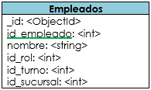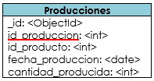

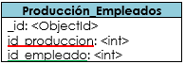

# Roles-Empleados

Esta colección representa la relación entre roles y empleados. Usamos una relación referencial aquí, ya que es probable que un rol pueda aplicarse a múltiples empleados, y mantener los roles separados facilita actualizaciones centralizadas.

* Relación de 1 a N entre roles y empleados.
* Un rol puede ser asignado a múltiples empleados, pero cada empleado tiene solo un rol asignado.

